

Planification annuelle du service en orthopédagogie-éducation préscolaire

Équipe de l’inclusion, services éducatifs, juin 2025

# **Qu’est-ce qui guide nos décisions d’organisation de services?**

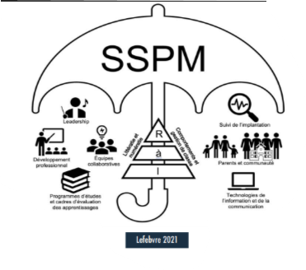Les services sont organisés selon un système de soutien à palier multiples. La mise en œuvre d'un tel système repose tout d'abord sur des équipes collaboratives qui mettent à profit des expertises variées.

Le terme système de soutien à paliers multiples a été proposé pour rendre compte de l'élargissement du champ d'application des voies d'action associées à l'approche de la réponse à l'intervention (Burns, Jimerson, VanDerHeyden et Deno, 2016).

Source: <https://view.genially.com/62cc43921f1a99001219eca6/interactive-content-modalites-sspm>

# **Quoi faire, pour qui et par qui?**

# **À qui s’adressent les interventions de service direct à chacun des paliers?**

|  |  |  |
| --- | --- | --- |
| **Palier 1 : interventions efficaces pour tous** | **Palier 2 : interventions supplémentaires pour les élèves présentant des retards** | **Palier 3 : interventions intensives sur les difficultés persistantes** |
| Enseignement efficace, s’appuyant sur les données probantes de la recherche et reposant sur le Programme-cycle de l’éducation préscolaire. | Interventions systématiques se déroulant en petits groupes et qui sont conçues pour offrir un soutien supplémentaire aux interventions de palier 1. Les interventions reposent sur des pratiques d’enseignement reconnues efficaces par la recherche pour ces élèves. | Interventions systématiques et intensives (spécifiques, « sur mesure », ciblées) reconnues efficaces par la recherche qui vont au-delà des interventions de palier 1 et de palier 2, et ce, en vue de répondre à la problématique de ces élèves. |
| Différenciation pédagogique (flexibilité), principes-clés d’apprentissage du français, gestion de classe. | On entend donc les élèves qui :  Malgré des activités de prévention universelle dans des contextes authentiques et variés, progressent peu dans leur développement global **(éducation préscolaire).** | **Il n’y a pas d’intervention de palier 3 en orthopédagogie à l’éducation préscolaire.** |

[Source : Guide de l’orthopédagogie du CSSDM, 2024](https://www.canva.com/design/DAFGNZJnq9I/AmsNjARJNUeUa9n5jlsy0A/view?utm_content=DAFGNZJnq9I&utm_campaign=designshare&utm_medium=link2&utm_source=uniquelinks&utlId=he572fb7e71)

# **Comment offrir des services de paliers 1 et 2 (modalités)**

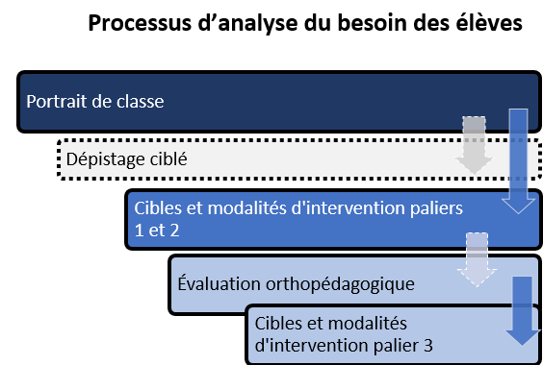

D’abord, il faut analyser, en équipe collaborative, les besoins des élèves :

Afin de déterminer les cibles d'intervention en orthopédagogie et les modalités d'organisation du service, il est essentiel d'analyser les besoins des élèves.

La première source de données à consulter, en collaboration avec l'enseignant.e, est le portrait de classe.

Plusieurs équipes-écoles du CSSDM utilisent le [portrait-bulles de l’éducation préscolaire](https://cybersavoir.cssdm.gouv.qc.ca/inclusionscolaire/wp-content/uploads/sites/25/2024/12/Portrait-bulles-revision-JUIN-2024-1.pdf) pour obtenir une vue d'ensemble des forces et défis de chacun des groupes.

Ensuite, l'équipe collaborative analyse les portraits de classe pour chacun des niveaux scolaires afin de déterminer la ou les cible.s d'intervention prioritaire.s pour le prochain bloc de services.

[Source : Guide de l’orthopédagogie du CSSDM, 2024](https://www.canva.com/design/DAFGNZJnq9I/AmsNjARJNUeUa9n5jlsy0A/view?utm_content=DAFGNZJnq9I&utm_campaign=designshare&utm_medium=link2&utm_source=uniquelinks&utlId=he572fb7e71)

Lorsque les besoins des élèves et la ou les cible.s d'intervention prioritaire.s sont bien identifiés, il convient de déterminer les modalités d'organisation des services qui pourront y répondre.

Au CSSDM, les services se déclinent en deux grandes catégories: les services indirects et les services directs à l'élève

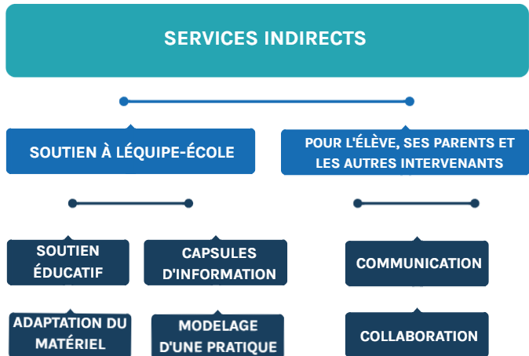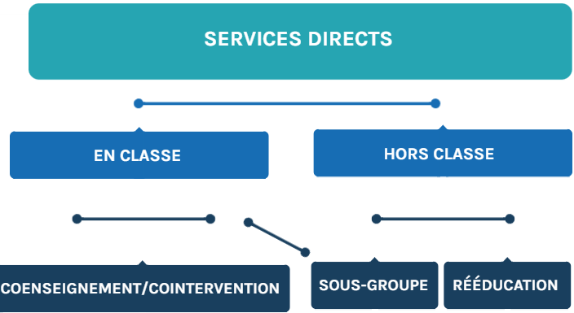

Source : <https://view.genially.com/62cc43921f1a99001219eca6/interactive-content-modalites-sspm>

|  |  |  |  |  |
| --- | --- | --- | --- | --- |
| **Organisation du service en orthopédagogie 20_-20_** | | | | |
| **Dates** | **Blocs** | **Interventions** | | **Nb semaines** |
| C:\Users\ung4\AppData\Local\Microsoft\Windows\INetCache\Content.MSO\76AA6523.tmp**Directes** | C:\Users\ung4\AppData\Local\Microsoft\Windows\INetCache\Content.MSO\D796BE29.tmp**Indirectes** |  |
|  | ***Bloc préparatoire*** | **Portrait des élèves**   * Périodes d’observation et de soutien en classe. * Prévoir des périodes/activités de prise en charge pour laisser la chance à l’enseignant d’observer et de soutenir son groupe. * Soutien lors des premières journées de rentrée progressive (ex. lors des transitions).   *Le bloc préparatoire est généralement plus long à l’éducation préscolaire qu’au primaire. | 22 au 26 août : rencontres de passation de l’information aux enseignants par l’équipe multi et la direction. Aborder la transition préscolaire-1re année.   * Lecture des dossiers des élèves (rapports des garderies et CPE, notes d’observation de la journée de bienvenue, etc.) * Rencontres avec l’équipe de l’éducation préscolaire (enseignant.e.s, aides à la classe et personnel des services complémentaires) : * Présentation de la planification annuelle du * Discuter de l’outil d’observation commun choisi (ex. OneNote, une grille d’observation ou le [*Portrait-bulles à l’éducation préscolaire*](https://csdma.sharepoint.com/sites/Adaptationscolaire2/Documents%20partages/Forms/AllItems.aspx?id=%2Fsites%2FAdaptationscolaire2%2FDocuments%20partages%2FGeneral%2FPortrait%2Dbulles%20%20r%C3%A9vision%20JUIN%202024%2Epdf&parent=%2Fsites%2FAdaptationscolaire2%2FDocuments%20partages%2FGeneral)) qui sera utilisé par tous les intervenants impliqués. * Planifier le coenseignement pour le bloc *1 (*pour plus d’information, voir [*Outil de planification du coenseignement*](https://csdma.sharepoint.com/sites/Adaptationscolaire2/Documents%20partages/Forms/AllItems.aspx?id=%2Fsites%2FAdaptationscolaire2%2FDocuments%20partages%2FGeneral%2FOutil%2Dplanification%2Dcoenseignement%5Fpr%C3%A9scolaire2%2Epdf&parent=%2Fsites%2FAdaptationscolaire2%2FDocuments%20partages%2FGeneral&p=true&ga=1)). * Choisir un thème commun (ex. l’automne) et le matériel utilisé (ex. albums, activités de groupe, bricolage, etc.). |  |
| ***1er bloc de services directs*** | ***1er bloc***  ***1er bloc de services directs*** | **Directes** | **Indirectes** |  |
| [Interventions de prévention universelle (palier 1)](https://www.canva.com/design/DAFGNZJnq9I/AmsNjARJNUeUa9n5jlsy0A/view?utm_content=DAFGNZJnq9I&utm_campaign=designshare&utm_medium=link2&utm_source=uniquelinks&utlId=he572fb7e71#54) | * Rencontre avec les spécialistes, la direction et l’équipe multi pour parler de certains enfants. * Table des services complémentaires. * [**Soutien à l’équipe-école :** soutien éducatif, capsules d’information, modelage, etc.](https://view.genially.com/62cc43921f1a99001219eca6/interactive-content-modalites-sspm) * Rencontre de concertation de mi- bloc avec les enseignant.e.s (date à préciser). |
|  | | **Indirectes** | |  |
| * Rencontres de portraits de classe (services complémentaires, enseignants et direction) : déterminer pour quels enfants on doit récolter plus d’observations et si certains auront besoin de soutien supplémentaire au prochain bloc.   * Si le portrait-bulles à l’éducation préscolaire est utilisé, privilégier l’intervention ciblée auprès des enfants présentant des défis dans **les domaines langagier/cognitif.**   * Préparation du bloc 2 en collaboration avec les enseignants (cibles et modalités). * Offrir du soutien aux enseignants, par exemple : * Capsules d’information (ex. développement du vocabulaire). * En connaitre plus sur les différents types de coenseignement. * Se familiariser avec une pratique, les albums Élodil, un nouveau jeu de société, etc. | |
|  | ***2e bloc*** | **Directes** | **Indirectes** |  |
| [Interventions de prévention universelle et/ou ciblée (paliers 1 et 2)](https://www.canva.com/design/DAFGNZJnq9I/AmsNjARJNUeUa9n5jlsy0A/view?utm_content=DAFGNZJnq9I&utm_campaign=designshare&utm_medium=link2&utm_source=uniquelinks&utlId=he572fb7e71" \l "54)  Les interventions de prévention ciblée doivent s’appuyer sur les forces et les intérêts des enfants, en contexte authentique et ludique. | * Table des services complémentaires * [**Soutien à l’équipe-école :** soutien éducatif, capsules d’information, modelage, etc.](https://view.genially.com/62cc43921f1a99001219eca6/interactive-content-modalites-sspm) * Rencontre de concertation de mi-bloc avec les enseignant.e.s (date à préciser). |
|  | | **Indirectes** | | |
| * Rencontres de portraits de classe (services complémentaires, enseignants et direction) : déterminer pour quels enfants on doit récolter plus d’observations et si certains auront besoin de soutien supplémentaire au prochain bloc.   * Si le portrait-bulles à l’éducation préscolaire est utilisé, privilégier l’intervention ciblée auprès des enfants présentant des défis dans **les domaines langagier/cognitif.**   * Préparation du bloc 3 en collaboration avec les enseignants (cibles et modalités). * Ouvertures de PI au besoin : Bien que certains dossiers d’enfants contiennent un ou des rapports d’évaluation ou d’intervention professionnelle, l’équipe-école doit se concerter afin de déterminer si l’élaboration d’un plan d’intervention est nécessaire (pour plus d’information, voir [*Soutien à la décision pour ouvrir un PI).*](https://cybersavoir.cssdm.gouv.qc.ca/inclusionscolaire/plan-dintervention-2/) *Le* [*portrait global de l’enfant*](https://cybersavoir.cssdm.gouv.qc.ca/inclusionscolaire/wp-content/uploads/sites/25/2024/12/Portrait-bulles-revision-JUIN-2024-1.pdf) *peut être utilisé pour consigner les forces, les défis et les mesures de prévention à mettre en place pour un enfant en particulier, en lien avec les composantes du Programme-cycle.* | |  |
|  | ***3e bloc*** | **Indirectes** | **Indirectes** |  |
| [Interventions de prévention universelle et/ou ciblée (paliers 1 et 2)](https://www.canva.com/design/DAFGNZJnq9I/AmsNjARJNUeUa9n5jlsy0A/view?utm_content=DAFGNZJnq9I&utm_campaign=designshare&utm_medium=link2&utm_source=uniquelinks&utlId=he572fb7e71" \l "54)  Les interventions de prévention ciblée doivent s’appuyer sur les forces et les intérêts des enfants, en contexte authentique et ludique. | * Préparer les dossiers pour les comités d’étude dans le cadre de la signalisation continue, s’il y a lieu. * Table des services complémentaires * [**Soutien à l’équipe-école :** soutien éducatif, capsules d’information, modelage, etc.](https://view.genially.com/62cc43921f1a99001219eca6/interactive-content-modalites-sspm) * Rencontre de concertation de mi-bloc avec les enseignant.e.s (date à préciser). |
| **Indirectes** | | | | |
|  | | * Journée d’accueil pour les futurs élèves de maternelle. * Rôle-conseil pour le classement, formation des groupes et signalisation pour les nouveaux élèves inscrits pour l’année 26-27. * [Rédaction des synthèse des interventions.](https://cybersavoir.cssdm.gouv.qc.ca/inclusionscolaire/bilans-et-rapports/) * Tableau synthèse des recommandations (suivis, PI, DAP, synthèses d’intervention, etc.). | |  |